4.2. PLAN DE MONTAJE ESTACIÓN 2
Materiales a utilizar para el montaje de la estación:
- Perfil aluminio ref. (CF_PERF) Cant. x 1
- Actuador lineal ref. (E2_Cil_C) Cant. x 1
- Tolva ref. (E2_TOL) Cant. x 1
- Cilindro Vaso ref. (E2_CIL_A) Cant. x 1
- Cilindro tolva ref. (E2_CIL_B) Cant. x 1
- Sensor fibra ref. (E2_SV) Cant. x 1
- Tornillos ref. (CF_TORN_M5x30) Cant. x 8
- Arandelas ref. (CF_ARAN_M5) Cant. x 8
- Accesorio FlexLink Soporte Perfil ref. (CF_AC_SOP_PERF) Cant. x 8
- Sujeción Perfil ref. (CF_SUJE_PERF) Cant. x 2

Paso de montaje 1:
Nuestro primer paso será la colocación, alineación y sujeción del perfil que nos unirá la tolva con la base de la cinta.
Así será su colocación final
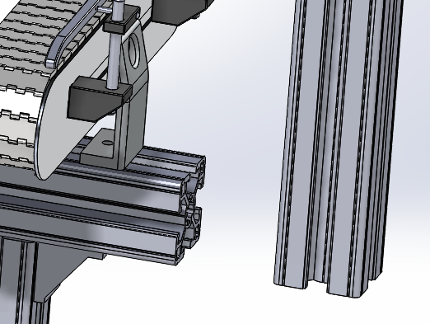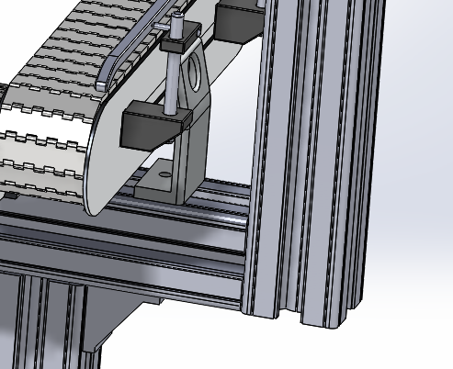
2
1
Paso de montaje 2:
Una vez tengamos el perfil de aluminio colocado en posición vertical en el lugar que deseamos, colocaremos los accesorios de perfiles flexlink en el interior de los perfiles.
Posicionaremos la sujeción de perfil de tal manera que nos coincidan los orificios de la misma sobre los orificios de los accesorios de perfiles que anteriormente habremos colocado.
A posterior necesitaremos cuatro tornillos métricos M5 con cuatro arandelas de métrico 5 y los atornillaremos asegurándonos que quede anivelado.
Simétricamente deberemos colocar por la otra cara del perfil otra sujeción de perfil y atornillarla.
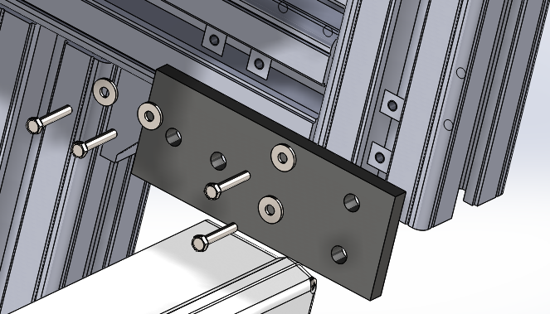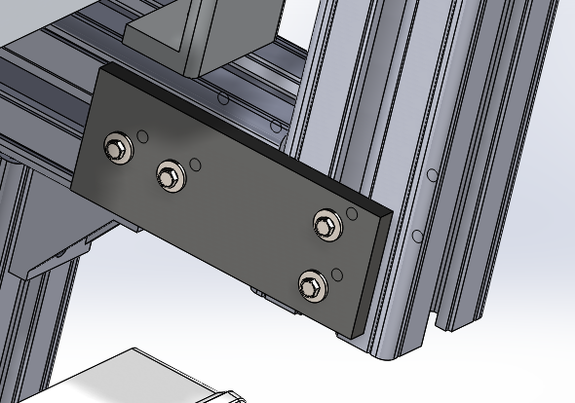
2
1
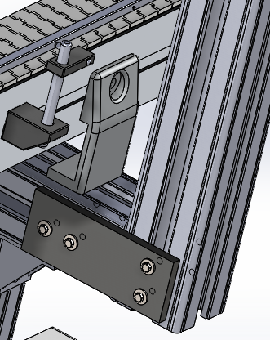
3

Paso de montaje 3:
El siguiente paso, será la colocación, alineación y sujeción del actuador lineal con el perfil de aluminio vertical.
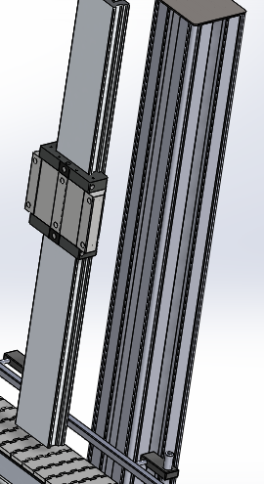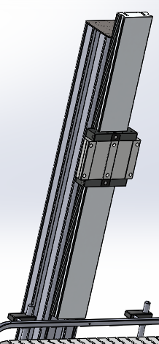
2
1
Paso de montaje 4:
Ahora la tolva la deberemos anclar al actuador lineal.
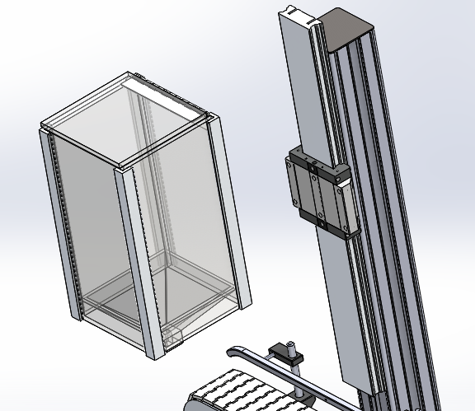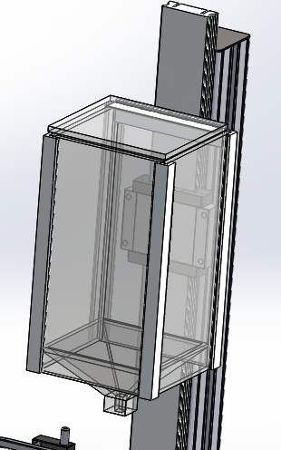
2
1
Paso de montaje 5:
El cilindro del vaso, deberá ir sujeto al perfil de aluminio vertical a una altura que no choque al actuar contra la barandilla de la cinta.
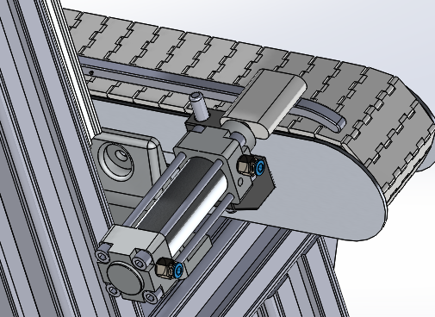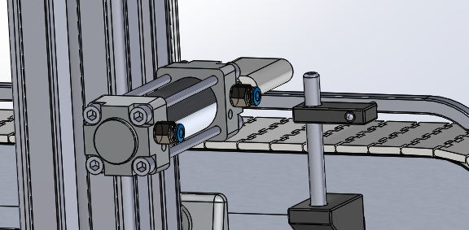
2
1

Paso de montaje 6:
El cilindro de la tolva, ira sujeto a un anclaje que ira a su vez sujeto sobre la tolva. Deberemos centrar el actuador de tal manera que nos abra y cierre correctamente la salida del material de la tolva.
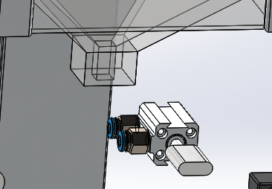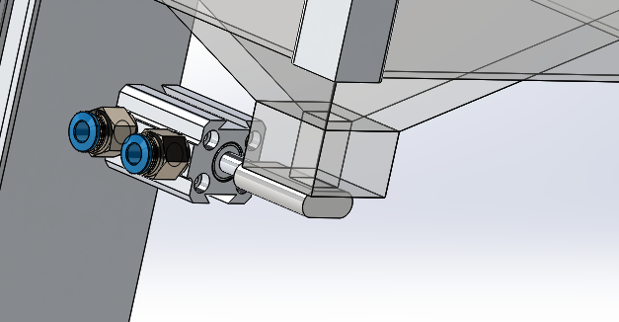
Deberá tapar la salida de la tolva
2
1
Paso de montaje 7:
Por último, colocaremos el sensor de fibra óptica en la barandilla de la cinta para detectar la presencia del vaso.
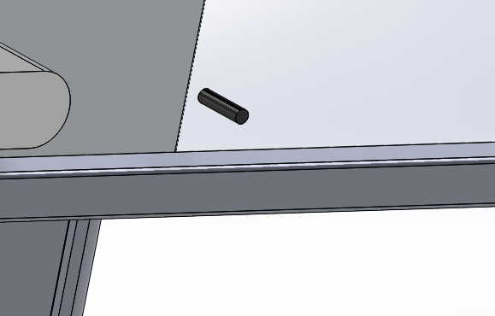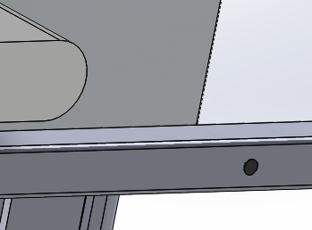
2
1

